모국 업무 프로세스

모국

망관제센터(10개본부)

지문등록
지문등록
- 현장에서 관제센터에 전화를 합니다.
- 관제센터에서 승인번호 생성 할 동안 대기 합니다.

- 승인번호 수신 시 지문리더에서 “지문을 등록하여 주십시요” 라는 멘트가 송출되며 이때 지문을 3회 등록 합니다.
- “등록되었습니다.” 멘트가 송출 되면서 지문데이터를 서버에 전송합니다.

- 출입권한 부여 후 출입
- 현장의 사원 정보를 확인 합니다.
- 해당 출입문 선택하여 지문등록을 선택 후 사원등록 화면에서 지문을 체크 합니다.
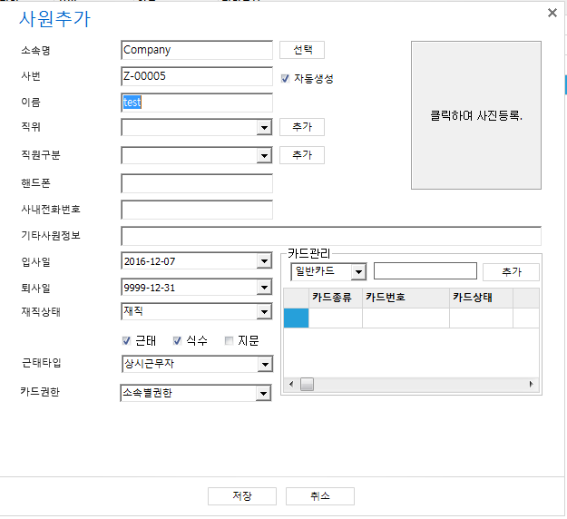
- 승인번호를 모국의 지문리더에 전송합니다. 지문을 등록하는 동안 대기 합니다.

- 지문데이터가 서버에 수신되면 지문등록 완료 메시지가 팝업 됩니다.

- 출입권한을 부여 합니다.

모국

망관제센터(10개본부)

카드등록
카드등록
- 현장에서 관제센터에 전화를 합니다.
- 현장에서 등록 할 카드를 지문리더에 태그 합니다.

- 출입권한 부여 후 출입
- 현장의 사원 정보를 확인 합니다.
- 미등록 카드 번호가 이벤트 창에 조회 되면 카드번호를 복사하여 사원정보의 카드번호란에 붙여 넣습니다..
- 출입권한을 부여 합니다.

